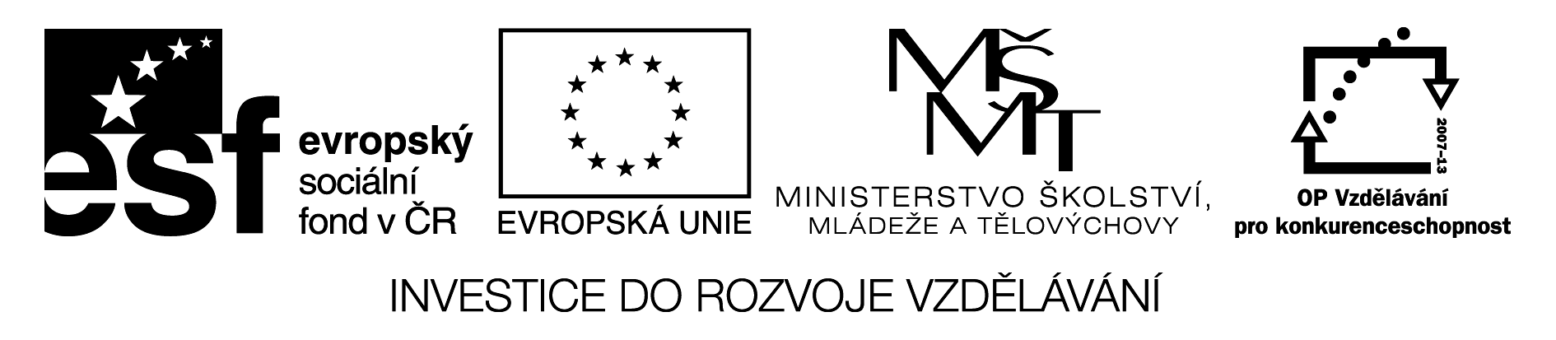
STRES A DUŠEVNÍ ZDRAVÍ

Stres = zátěž, tíseň, tlak

Je-li člověk vystaven určitým nepříznivým tlakům vnějšího prostředí, pociťuje tíseň. Stres prožívá člověk, který je buď přímo něčím ohrožován nebo nějaké ohrožení očekává.

Jmenuj situace, které mohou vyvolávat stres, tzv. stresory:
________________________________________________________________________________________________________________________________________________________________________________________________________________________________________________________________

Jak se cítí lidé, kteří jsou ve stresu (příznaky stresu)?
________________________________________________________________________________________________________________________________________________________________________________________________________________________________________________________________________________________________________________________________

Jak se můžeme před stresem chránit?
________________________________________________________________________________________________________________________________________________________________________________________________________________________________________________________________

Stres však může mít i pozitivní vliv na zdraví člověka a je v našem životě důležitý. Jmenuj situace, ve kterých nás stres může pozitivně motivovat:
________________________________________________________________________________________________________________________________________________________________________________________________________________________________________________________________________________________________________________________________

Koho bys požádal o pomoc, kdyby ses sám ocitl ve stresové situaci?
________________________________________________________________________________________________________________________________

Jaký odborník pomáhá lidem ohroženým stresem?
________________________________________________________________
MOŽNÁ ŘEŠENÍ

Jmenuj situace, které mohou vyvolávat stres, tzv. stresory:
Např.: změna podnebí (klimatického pásu), časový posun, konflikty v rodině, přetížení v zaměstnání nebo ve škole, onemocnění, úraz, neshody s vrstevníky, nemoc v rodině, změny životního stylu, rozvod, úmrtí v rodině nebo někoho blízkého….

Jak se cítí lidé, kteří jsou ve stresu (příznaky stresu):
Např.: nervozita, přecitlivělost, smutek, změny nálad, obavy, strach, bolest hlavy (páteře, končetin), nechutenství, bolesti břicha, nevolnosti, zrychlená, nepravidelná činnost srdce, vysoký krevní tlak ….

Jak se můžeme před stresem chránit:
- rozvíjíme zájmovou činnost, pravidelně sportujeme
- omezíme, případně vynecháme ty činnosti, které nás příliš vyčerpávají a přitom nejsou nezbytné nebo příliš přínosné (nepůjdeme do kina, máme-li pocit, že se nestačíme připravit do školy)
- požádáme druhé o pomoc, nebráníme se spolupráci s ostatními (nerozumíme-li něčemu, poprosíme o radu)
- nezavíráme před problémy oči (nic se neděje, nějak to dopadne)
- snažíme se včas rozpoznat možná rizika (příliš pomalá reakce v nebezpečné situaci)
- osvojíme si různé relaxační (uvolňovací) techniky, dechová cvičení, které nám pomohou dosáhnout pocitu uvolnění

Stres však může mít i pozitivní vliv na zdraví člověka a je v našem životě důležitý. Jmenuj situace, ve kterých nás stres může pozitivně motivovat:
Např.: škola – příprava na písemku, zkoušku, sportovci – sportovní výkon, pracovní termíny – v některých případech donutí splnit úkol …

Jaký odborník pomáhá lidem ohroženým stresem?
Psycholog, případně psychiatr

